MANUAL DE CONTABILIDAD
PARA LAS EMPRESAS DEL SISTEMA FINANCIERO

CAPÍTULO II

ESTADOS FINANCIEROS E INFORMACIÓN COMPLEMENTARIA

ESTADOS FINANCIEROS

Los estados financieros, conjuntamente con las notas a dichos estados financieros deben presentarse a esta Superintendencia de acuerdo a los lineamientos establecidos en el presente Capítulo.

A. ESTADOS FINANCIEROS

Los estados financieros y Balance de Comprobación de Saldos que las empresas del sistema financiero presenten a la Superintendencia deberán ceñirse a la frecuencia y plazos siguientes:

ESTADOS FINANCIEROS Y BALANCE DE COMPROBACIÓN | FORMA | FRECUENCIA | PLAZO MÁXIMO DE PRESENTACIÓN
Estado de Situación Financiera | A | Mensual | 15 días calendario siguientes al cierre
Estado de Resultados | B-1 | Mensual | 15 días calendario siguientes al cierre
Estado de Resultados y Otro Resultado Integral | B-2 | Trimestral | 15 días calendario siguientes al cierre
Estado de Flujos de Efectivo | C | Anual | 15 días calendario siguientes al cierre
Estado de Cambios en el Patrimonio | D | Semestral | 15 días calendario siguientes al cierre
Balance de Comprobación de Saldos | F | Mensual | 15 días calendario siguientes al cierre

Las empresas presentarán adicionalmente el Estado de Situación Financiera (Forma A), el Estado de Resultados (Forma B-1) y el Estado de Resultados y Otro Resultado Integral (Forma B-2) de cada una de las sucursales en el exterior, en el mismo plazo señalado anteriormente.

FORMA DE REMISIÓN DE ESTADOS FINANCIEROS
Las empresas deben remitir por medios físicos y/o a través del software Submódulo de Captura y Validación Externa- SUCAVE, los estados financieros, bajo los formatos establecidos en el presente Capítulo.

El Balance de Comprobación de Saldos se remitirá solo por medio del software SUCAVE.

Las empresas que hayan suscrito el convenio denominado “Convenio de responsabilidad sobre información remitida mediante el aplicativo SUCAVE” (Convenio-SUCAVE), aprobado por Resolución SBS N° 1270-2007 del 21.09.2007, enviarán los estados financieros únicamente a través del SUCAVE, sin necesidad de enviar la citada información en medios físicos. Este tratamiento no es aplicable a las Formas A, B-1 y B-2, que serán enviadas en medios físicos.

De acuerdo a lo anterior, la forma de remisión del Balance de Comprobación de Saldos y los Estados Financieros es el siguiente:

INFORMACIÓN | FORMA DE REMISIÓN
INFORMACIÓN | Sin suscripción del Convenio-SUCAVE | Con suscripción del Convenio-SUCAVE
Balance de Comprobación de Saldos (Forma F) | SUCAVE | SUCAVE
Estado de Situación Financiera (Forma A) | Físico | Físico
Estado del Resultado Integral (Formas B-1 y B-2) | Físico | Físico
Estado de Flujo de Efectivo  (Forma C) | SUCAVE y físico | SUCAVE
Estado de Cambios en el Patrimonio Neto (Forma D) | SUCAVE y físico | SUCAVE

PRESENTACIÓN DE ESTADOS FINANCIEROS A LA SUPERINTENDENCIA
Los estados financieros básicos deberán contener obligatoriamente las firmas de quien ejerza el cargo de Contador General, Gerente General o cargo equivalente y de, por lo menos, dos (2) directores. Las sucursales de bancos extranjeros remitirán sus estados financieros con la firma de dos (2) funcionarios autorizados, siendo uno de ellos el representante legal.

Las firmas deberán estar claramente identificadas en cuanto a las personas a quienes pertenezcan y sus correspondientes cargos. Estas implican la declaración de que la información contenida en los documentos que se firman ha sido extraída de los libros legales y auxiliares de la empresa y verificada en cuanto a su exactitud e integridad.

APROBACIÓN DE ESTADOS FINANCIEROS
Los estados financieros intermedios trimestrales correspondientes a marzo, junio y setiembre, deberán ser aprobados por el directorio, debiendo dejar constancia escrita en las actas respectivas de su revisión y análisis. Los correspondientes al 31 de diciembre deberán ser aprobados por el directorio y por la Junta General de Accionistas.

MODELOS DE ESTADOS FINANCIEROS
En el Anexo adjunto se presentan los formatos de los estados financieros.

Para la elaboración del Estado de Situación Financiera - Forma A y el Estado de Resultados (Forma B-1), se deberán mostrar los saldos de los rubros y cuentas que figuran en las formas establecidas en moneda nacional, el equivalente de moneda extranjera y total. Se tomarán como base los rubros y cuentas previstos en el Balance de Comprobación de Saldos, teniendo presente las Normas de Agrupación respectivas. Dicha información deberá ser generada desde el propio Balance de Comprobación de Saldos.

El Balance de Comprobación de Saldos comprende los importes de los saldos en moneda nacional, moneda extranjera y el integrador, los mismos que deberán incluir el saldo inicial, movimientos del mes (Debe y Haber) y el saldo final de las cuentas, con información de los diferentes niveles de las cuentas establecidas en el Catálogo de Cuentas del presente Manual.

B. NOTAS A LOS ESTADOS FINANCIEROS

Los estados financieros anuales y trimestrales deberán contener las notas a los estados financieros. No será necesario que una entidad proporcione una revelación específica requerida por el presente Manual y/o las NIIF, si la información carece de importancia relativa.

INFORMACIÓN FINANCIERA TRIMESTRAL
Adicionalmente a la remisión de los formatos de los estados financieros señalados en el acápite A, las empresas deben enviar en forma electrónica, dentro de los veinte (20) días útiles siguientes al cierre del trimestre, las notas a los estados financieros correspondientes a marzo, junio y setiembre, de acuerdo a las instrucciones que esta Superintendencia emita mediante Oficio Múltiple. Dicha remisión no es aplicable a las empresas que presentan información financiera trimestral a la Superintendencia del Mercado de Valores.

Las notas a los estados financieros trimestrales correspondiente a marzo, junio y setiembre se prepararán siguiendo los criterios de la NIC 34 “Información Financiera Intermedia”.

Las empresas deben incluir una nota referida a sucesos o transacciones que resulten significativos para la comprensión de la información intermedia que se presenta. Esta nota incluirá los hechos posteriores al cierre y antes de la emisión de los estados financieros.

INFORMACIÓN FINANCIERA ANUAL
Las notas que acompañan a los estados financieros de cierre de año deben formar parte de los estados financieros auditados, por tanto, su plazo de presentación coincidirá con el señalado en el Reglamento de Auditoría Externa.

A continuación se presenta una relación de la información mínima que las empresas del sistema financiero deben incluir en las notas a sus estados financieros anuales.

DATOS GENERALES SOBRE LA EMPRESA

En esta nota deberá indicarse el nombre de la empresa, el tipo de empresa, el domicilio y su forma legal, la fecha de constitución, el país donde se encuentra constituida y descripción de la naturaleza de sus operaciones y de las principales actividades que desarrolla.

BASE DE PREPARACIÓN

Declaración de conformidad
Si los estados financieros han sido preparados de acuerdo a las normas contables emitidas por la Superintendencia y por las Normas Internacionales de Información Financiera.

Bases de medición
Los estados financieros se deberán elaborar y exponer de acuerdo con los criterios contables establecidos en el presente Manual y en aquello no contemplado en el Manual, se aplicará lo dispuesto en las Normas Internacionales de Información Financiera (NIIF) emitidas por el International Accounting Standards Board (IASB) y oficializadas en el país por el Consejo Normativo de Contabilidad.

Se deberá señalar las estimaciones más significativas incluidas en los estados financieros.

POLÍTICAS CONTABLES Y CRITERIOS DE VALORACIÓN

A continuación se presenta la información mínima que deberá ser revelada mediante notas:

Cambios en políticas contables
Esta nota describirá los cambios en políticas contables y su tratamiento contable en concordancia con lo establecido en el presente Manual.

Errores contables
Se revelarán los errores de periodos anteriores y su tratamiento contable en concordancia con lo establecido en el presente Manual.

Cambios en estimaciones contables
La empresa revelará la naturaleza e importe de cualquier cambio en una estimación contable que haya producido efectos en el periodo corriente, o que se espere vaya a producirlos en periodos futuros, exceptuándose de lo anterior la revelación de información del efecto sobre periodos futuros, en el caso de que fuera impracticable estimar ese efecto, para lo cual deberá revelar la entidad este hecho.

Operaciones en moneda extranjera

Se debe revelar el tratamiento contable de las operaciones en moneda extranjera.

Instrumentos financieros

Reconocimiento

Baja de activos y pasivos financieros

Valoración inicial y posterior

Criterios para la identificación de activos deteriorados

Determinación de las pérdidas por deterioro y los castigos

Clasificación de los activos y pasivos financieros

Reconocimiento de ingresos y gastos de los activos y pasivos financieros

Se deberá describir el tratamiento de las comisiones y otros conceptos diferentes a tasa de interés.

Compra o venta convencional de un activo financiero

Revelar que las compras y ventas convencionales de activos financieros se contabilizan aplicando la fecha de negociación.

Compensaciones en instrumentos financieros

Se deberá revelar los criterios aplicados para la compensación, en concordancia con los requerimientos de la NIC 32.

Instrumentos financieros derivados de cobertura

Se debe revelar la base de medición de los instrumentos financieros derivados de cobertura.

Derivados implícitos

Se deberán describir los criterios aplicados para el tratamiento de los derivados implícitos.

Transferencias de activos financieros
Comprenderá las operaciones de compra-venta, titulizaciones y transferencias en dominio fiduciario.

Inmuebles, mobiliario y equipo
Deberán indicarse los criterios de reconocimiento inicial, así como el tratamiento de los desembolsos posteriores. Del mismo modo deberá informarse que el modelo del reconocimiento posterior seguido por la empresa es el costo. Asimismo, se deberá revelar el método de depreciación utilizado, las vidas útiles o tasas de depreciación usadas y las pérdidas por deterioro de valor, en concordancia con la NIC 16 y las disposiciones contables establecidas en el presente Manual.

Bienes recuperados, recibidos en dación en pago y adjudicados
Se deben especificar las políticas contables y criterios para el registro inicial de los bienes del rubro, así como para la constitución de provisiones. Estos criterios y políticas deberán ser consistentes con las disposiciones del Reglamento para el Tratamiento de Bienes Adjudicados y Recuperados, y sus Provisiones.

Activos no corrientes para la venta

Se deben especificar las políticas contables y criterios para el reconocimiento inicial de los activos no corrientes distintos a los bienes recuperados, recibidos en dación en pago y adjudicados, en concordancia con la NIIF 5.

Intangibles

Deberán indicarse los criterios de reconocimiento inicial, así como el tratamiento de los desembolsos posteriores. Asimismo, deberá informarse que el modelo de reconocimiento posterior seguido por la empresa es el costo. Del mismo modo, deberán revelarse las tasas de amortización usadas y las pérdidas por deterioro de valor. Con relación a los activos intangibles de vida indefinida la empresa deberá revelar los requerimientos de revelación señalados en la NIC 38.

Plusvalía

Se deben especificar las políticas contables y criterios para el reconocimiento inicial de la plusvalía o goodwill.

Deterioro de activos no financieros

La entidad debe especificar las políticas y procedimientos utilizados para determinar si algún activo esta deteriorado, en concordancia con la NIC 36.

Activos y pasivos tributarios

El reconocimiento y el tratamiento contable del impuesto a las ganancias, en concordancia con la NIC 12 “Impuesto a las Ganancias”, así como los criterios de compensación.

Beneficios de los trabajadores

Señalar la política aplicada para el reconocimiento de los beneficios a los empleados, los cuales incluyen los beneficios a corto plazo, beneficios post-empleo y beneficios por terminación, así como la participación en las utilidades.

Provisiones, pasivos contingentes y activos contingentes

Señalar la política aplicada para el reconocimiento de las provisiones, pasivos y activos contingentes, en concordancia con la NIC 37 “Provisiones, Pasivos Contingentes y Activos Contingentes”. Tratándose de controversias de acuerdo a lo establecido en los Procedimientos mínimos para la gestión, clasificación, reporte y constitución de provisiones por controversias, se deberán seguir los lineamientos establecidos en el Capítulo I del presente Manual.

Valores en tesorería

Se debe revelar la posesión, por cada clase, de las acciones e instrumentos de deuda de propia emisión.

Operaciones de pagos basados en acciones

Señalar la política aplicada para el reconocimiento de los pagos basados en acciones, en concordancia con la NIIF 2.

Reconocimiento de los ingresos y gastos

Se deben describir los criterios adoptados para el reconocimiento de los ingresos y gastos, discriminando las revelaciones sobre dichos elementos para la cartera de créditos.

Actividades fiduciarias

Se deben describir los criterios adoptados para el reconocimiento de los activos, pasivos, ingresos y gastos de los patrimonios administrados en calidad de fiduciario.

Otro resultado integral

Una entidad revelará el importe del impuesto a las ganancias relativo a cada componente del otro resultado integral, así como los ajustes por reclasificación.

Estado de Cambios en el Patrimonio

Se deberán revelar los ajustes por conceptos que forman parte del Otro Resultado Integral.

Estado de Flujos de Efectivo

Se deberá revelar el método utilizado de acuerdo a lo establecido en el presente Manual. Para la determinación del efectivo y equivalente de efectivo se deberá aplicar lo establecido en la NIC 7 “Estado de Flujos de Efectivo”. En ese sentido, el efectivo y equivalente de efectivo incluirá el disponible, fondos interbancarios, así como equivalentes de efectivo que corresponden a las inversiones financieras de corto plazo y alta liquidez, fácilmente convertibles en un importe determinado de efectivo y estar sujeta a un riesgo insignificante de cambios en su valor, cuya fecha de vencimiento no exceda a 90 días desde la fecha de adquisición.

Entidades y sucursales
Se deberán revelar las entidades y sucursales comprendidas en la elaboración de los estados financieros.

Recientes pronunciamientos contables
Se revelarán las normas e interpretaciones emitidas con vigencia en el periodo anual, así como con vigencia posterior, realizando una descripción de dichos pronunciamientos y su impacto.

NOTAS ESPECÍFICAS

Cada partida del Estado de Situación Financiera, del Estado del Resultado Integral, del Estado de Cambios en el Patrimonio y Estado de Flujos de Efectivo, contendrá una referencia cruzada correspondiente con las notas. Dichas revelaciones se deberán realizar de manera sistemática.

ACTIVOS SUJETOS A RESTRICCIONES

Cuando la empresa posea activos cuyo derecho de propiedad se encuentre restringido, debe indicarlo, identificando claramente el activo de que se trate, revelar el valor contable del mismo y la causa de la restricción.

UTILIDAD POR ACCIÓN

Aun cuando los instrumentos emitidos por la empresa no se encuentren cotizados en un mercado público, ésta debe exponer las utilidades (pérdidas) por clase de acción, de conformidad con la NIC Nº 33 “Ganancias por acción”.

POSICIÓN EN MONEDA EXTRANJERA

Se debe informar a nivel de rubros los saldos por cada una de las monedas extranjeras relevantes con las cuales se opera; estableciéndose, por diferencia, la posición neta en cada una de ellas; procediendo a efectuar el cuadre contable, con la indicación de la posición respectiva (Sobrecomprado o Sobrevendido). Las divisas extranjeras que no se consideren relevantes se agruparán en la columna “otras divisas”.

SITUACIÓN TRIBUTARIA

En esta nota se debe revelar la situación de las revisiones de ejercicios anteriores por parte de la autoridad tributaria, y los ejercicios pendientes de revisión. Asimismo, deben revelar los requerimientos de revelación establecidos en la NIC 12 “Impuesto a las Ganancias”.

OPERACIONES CON PARTES VINCULADAS

Para los efectos de esta nota, se entenderá como partes relacionadas las personas naturales o jurídicas vinculadas con la entidad, según lo dispuesto en el artículo 202° de la Ley General reglamentado por las “Normas especiales sobre vinculación y grupo económico” aprobada mediante Resolución SBS Nº 445-2000 del 28 de junio de 2000 y modificatorias.

Las relaciones entre controladoras y subsidiarias serán objeto de revelación con independencia de que se hayan producido transacciones entre dichas partes relacionadas.

La información a revelar, respecto a las operaciones realizadas, se suministrará por separado para cada una de las siguientes categorías, de ser el caso:
- Controladora
- Entidades con control conjunto o influencia significativa sobre la entidad
- Subsidiarias
- Asociadas
- Negocios conjuntos en los que la entidad es uno de los participantes
- Personal clave de la gerencia de la entidad o de su controladora
- Otras partes relacionadas (vinculadas)

Cuando se hayan producido transacciones entre partes vinculadas, la entidad revelará la naturaleza de la relación con partes relacionadas, así como la información sobre las transacciones, saldos pendientes y su efecto en los resultados del ejercicio.

La empresa revelará información sobre las remuneraciones y beneficios recibidos por el personal clave de la gerencia en total, considerando todos los pagos que reciben. Asimismo, deberá revelar al menos, los beneficios a corto plazo a los empleados, retribuciones post-empleo y pagos basados en acciones.

INSTRUMENTOS FINANCIEROS

Se revelarán las categorías de clasificación de los activos y pasivos financieros.

La propuesta de revelación en notas será mediante el cuadro que se presenta a continuación, con las agregaciones que resulte pertinente.

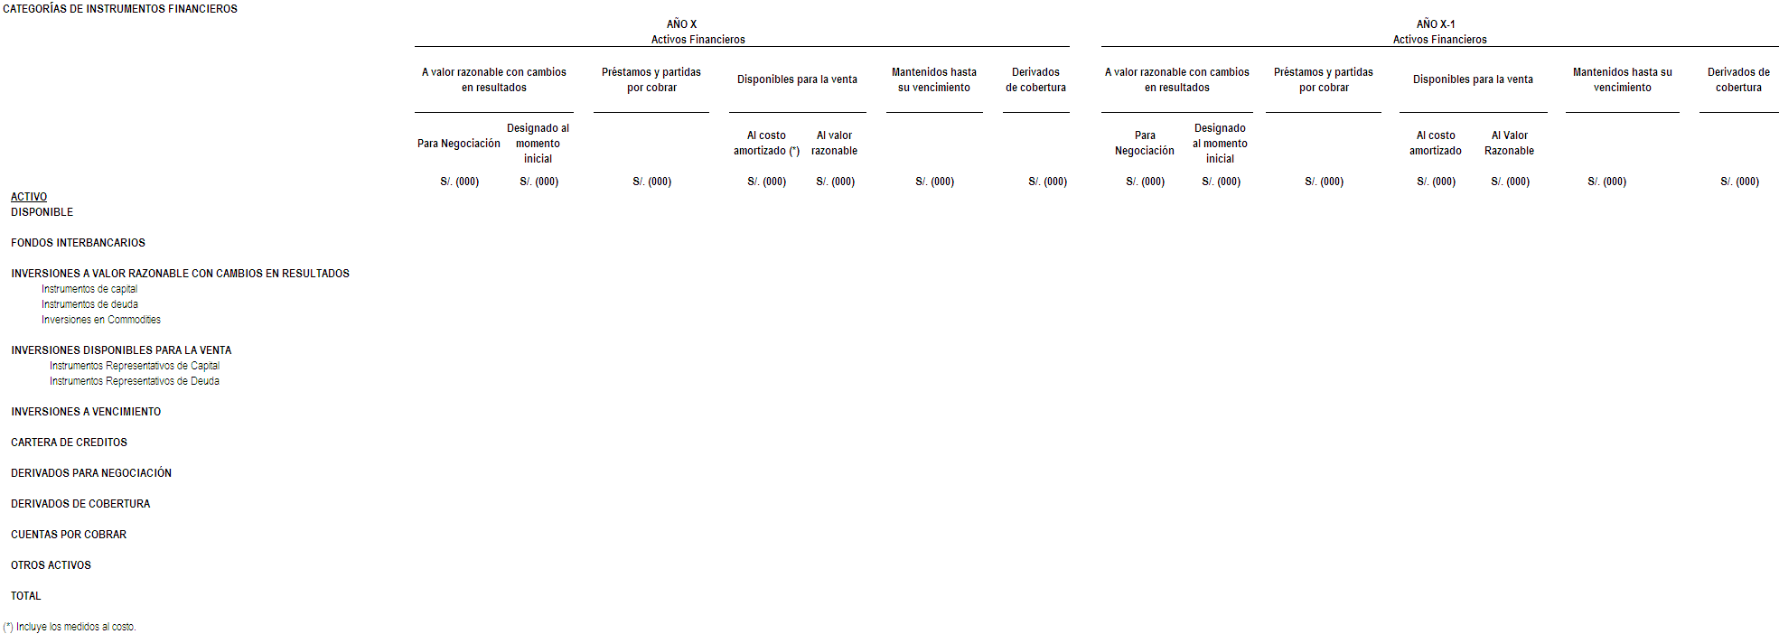

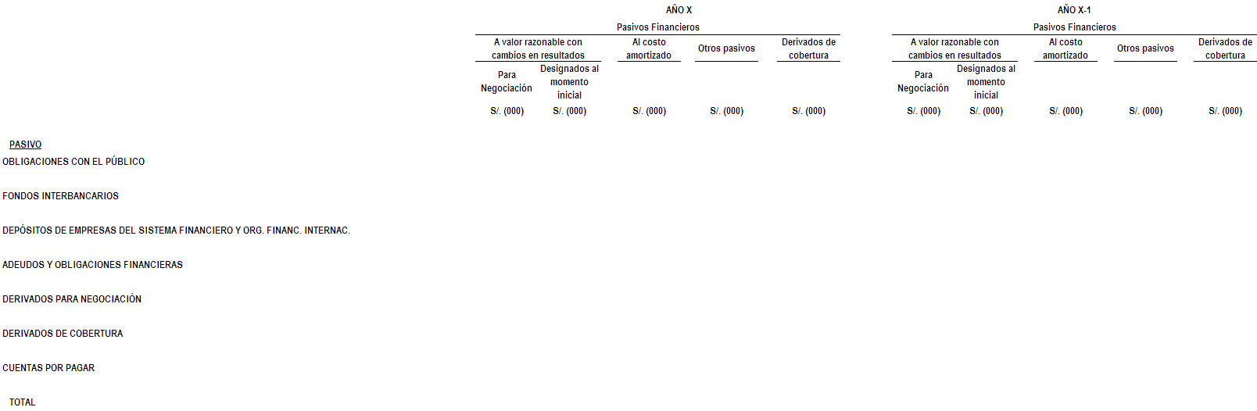

Los objetivos, políticas y procesos de gestión de los riesgos, para lo cual se revelara:

Estructura y organización de la función o funciones de la gestión del manejo de riesgos.

Las políticas de cobertura y de mitigación de riesgos.

Las políticas y procedimientos para evitar las concentraciones de riesgo excesivas.

Sistemas de medición y reporte de riesgos.

Por cada tipo de riesgo proveniente de los instrumentos financieros, se revelará lo siguiente:

Riesgo de Crédito

Información cuantitativa sobre la exposición del riesgo específico a la fecha de los estados financieros.

El máximo nivel de exposición al riesgo de crédito, sin deducir las garantías reales ni mejoras crediticias.

A continuación se presenta formato sugerido:

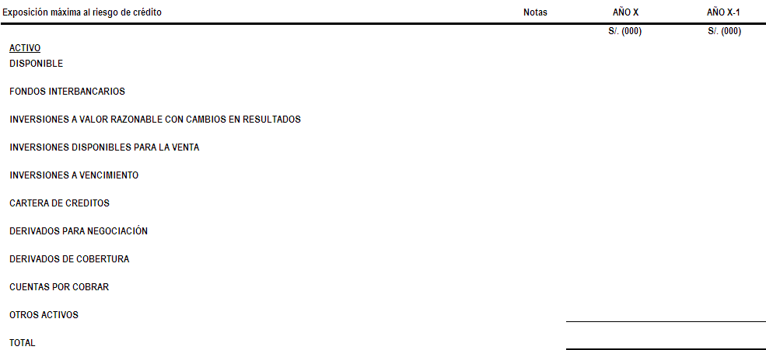

Garantías
Se revelará:

Las políticas y procedimientos para su gestión y valoración.

Descripción de los principales tipos.

Concentraciones de riesgo respecto a las garantías.

El valor de la garantía recibida.

Información sobre la calidad crediticia de los activos financieros que no estén vencidos ni deteriorados.

Para efectos de revelación se define a los créditos deteriorados como sigue:

Créditos no minoristas
Se aplica por deudor, cuando se presente al menos una de las siguientes situaciones:

El deudor esté clasificado como deficiente, dudoso o pérdida.

Esté en situación de refinanciado o reestructurado.

Otros criterios definidos por la propia entidad.

Créditos minoristas

Se determinará por operación, cuando se presente al menos una de las siguientes situaciones:

(i) Atraso mayor a 90 días.

(ii) Otros criterios definidos por la propia entidad.

Se presenta a continuación el formato sugerido para los créditos, donde se deberá consignar la clasificación crediticia del deudor (Normal, Con Problemas Potenciales, Deficiente, Dudoso y Pérdida), según corresponda:

El valor en libros de los activos financieros que estarían vencidos o deteriorados de no haberse renegociado sus condiciones

Para cada clase de activos financieros que estén vencidos o deteriorados:

Análisis de los activos cuyo deterioro ha sido evaluado individualmente, incluyendo los factores que la entidad ha considerado en el análisis, señalando por lo menos:

Valor en libros, sin deducir las provisiones;

Monto de la pérdida por deterioro; y,

Naturaleza y valor de las garantías u otras mejoras crediticias.

El movimiento de las provisiones constituidas por riesgo de crédito, así como el saldo inicial y final

El importe de los ingresos financieros de los activos deteriorados (y vencidos).

El importe en libros de los activos financieros deteriorados castigados:

Saldo inicial del periodo.

Adiciones.

Recuperaciones, diferenciando las refinanciaciones o restructuraciones, por cobros, y adjudicación.

Bajas, distinguiendo por condonación, prescripción de derechos y por otras causas.

Para los activos vencidos pero no deteriorados, y para aquellos cuya evaluación del deterioro es individual:

Descripción de las garantías y mejoras crediticias; y,

Estimación del valor razonable.

Se presenta a continuación el formato sugerido:

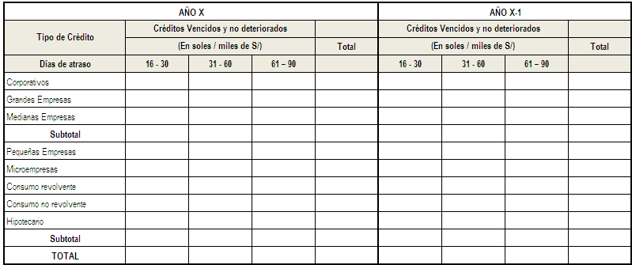

Riesgo de liquidez

Se clasificará los pasivos financieros, por plazos de vencimiento, tomando como referencia los períodos residuales a la fecha de los estados financieros, en función a la fecha contractual de su vencimiento.

Para dicho efecto, los plazos a considerar serán:

A la vista;

Hasta un mes;

Entre uno y tres meses;

Entre tres y un año;

Más de un año.

Los montos deben corresponder a los montos nominales pactados.

Se presenta a continuación el formato sugerido:

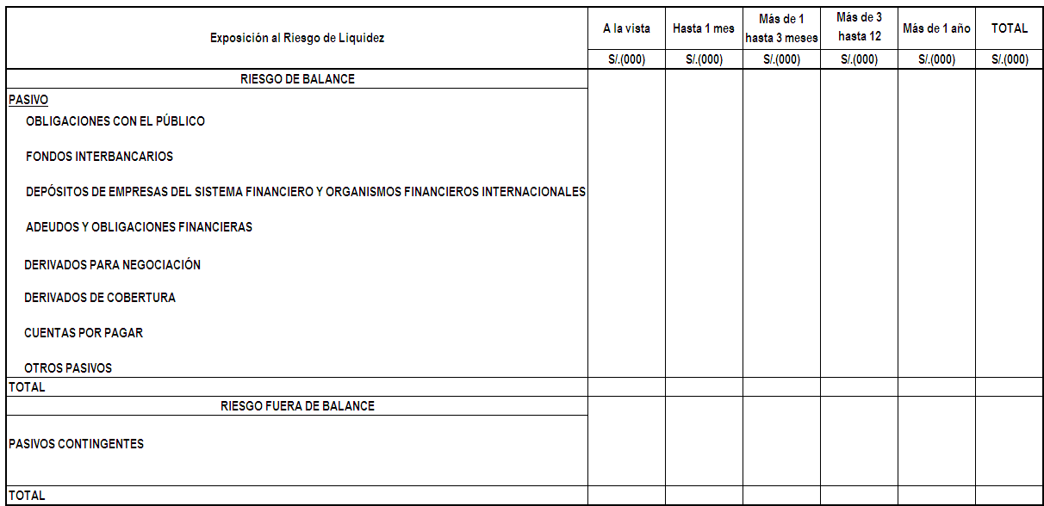

Se deberá describir cómo se gestiona el riesgo de liquidez. Si la entidad gestiona en base a los vencimientos esperados de los instrumentos financieros, se incluirá un análisis de los vencimientos esperados de los activos y pasivos financieros e informará como realiza dichas estimaciones y si es que hay diferencias con los plazos contractuales.

Riesgo de Mercado

Se incluirá un análisis de sensibilidad para cada tipo de riesgo de mercado al que está expuesta, y los efectos que tendría en el patrimonio neto y en el resultado del ejercicio, por cada variable de riesgo relevante, como es tipo de cambio, tasa de interés, precios de instrumentos de capital, entre otras. Asimismo, se deberá revelar los métodos e hipótesis sobre los cuales se ha preparado dicha información, y si han surgido cambios respecto al ejercicio anterior, y las razones de dichos cambios.

Se presenta a continuación los formatos sugeridos, donde el nivel de detalle dependerá de la complejidad de las operaciones de cada empresa:

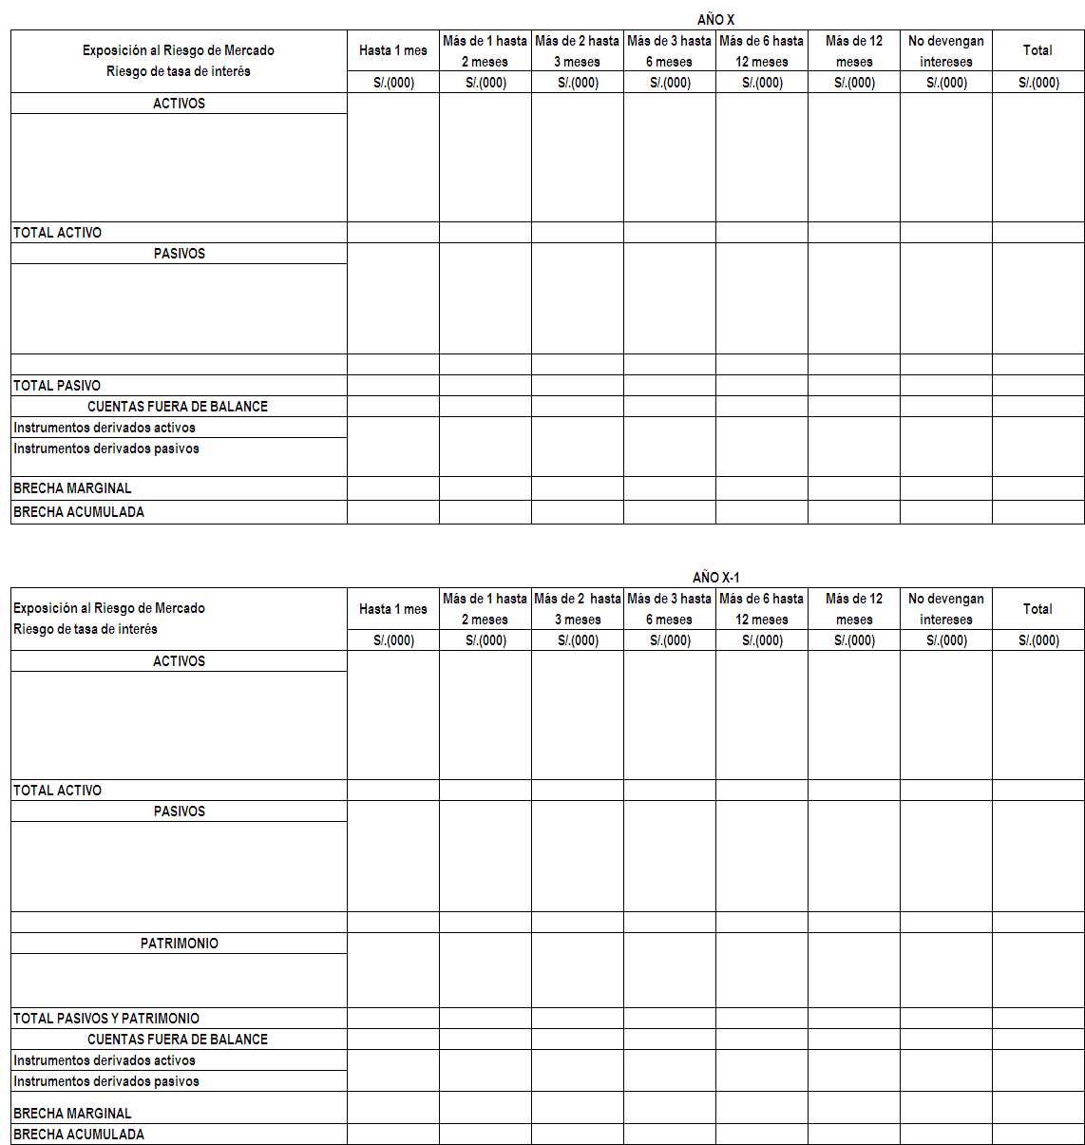

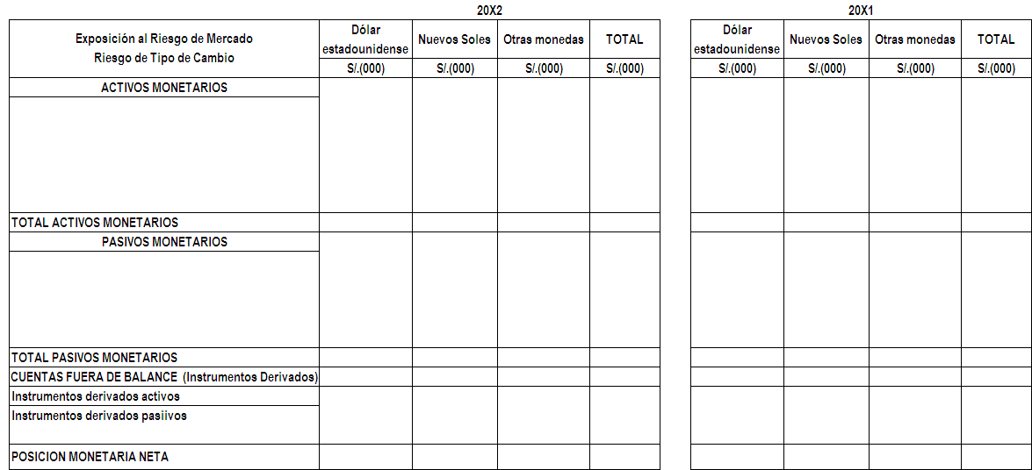

La entidad deberá facilitar un análisis de sensibilidad para la totalidad de su negocio, pero puede suministrar diferentes tipos de análisis para las distintas clases de instrumentos financieros.

En caso la empresa prepare un análisis de sensibilidad, tal como el valor en riesgo, que refleje las interdependencias entre las variables de riesgo y lo utiliza para gestionar los riesgos financieros, puede revelar este análisis en lugar de lo señalado en los incisos (a) y (b) anteriores, en cuyo caso adicionalmente deberá revelar:

Una explicación del método utilizado para elaborar el análisis de sensibilidad, incluyendo información sobre todas las hipótesis y parámetros relevantes que se han tomado;

Una explicación del objetivo del método empleado, así como sus limitaciones que pudieran hacer que la información no reflejase plenamente el valor razonable de los activos y pasivos financieros en cuestión;

Una descripción de los instrumentos financieros cuyos riesgos de mercado se gestionan utilizando el análisis del VaR.

Cuando los análisis de sensibilidad, revelados de acuerdo a los incisos (a), (b) y (c) anteriores, no fuesen representativos del riesgo inherente a un instrumento financiero, la empresa informará este hecho, así como la razón por la que dichos análisis carecen de representatividad. Esto podría ocurrir cuando:

Un instrumento financiero contiene plazos y condiciones, cuyos efectos no se evidencian a partir del análisis de sensibilidad practicado.

Los activos financieros son pocos líquidos.

Los activos financieros en los que la entidad tenga una participación tan relevante que si la vendiera en su totalidad, lo realizaría con una prima o descuento respecto al precio cotizado para una participación menor.

Concentraciones de riesgo

Se revelará información sobre las concentraciones de riesgos de los instrumentos financieros que tengan características similares y que se puedan ver afectados de manera similar por cambios económicos o de otro tipo. Para dicho efecto se incluirá:

Una descripción de la forma de determinar concentraciones de riesgos y los importes de cada una de las mismas.

Las características que identifican a cada concentración, tales como: áreas geográficas, tipos de contraparte, calidad crediticia, moneda, así como otras formas de concentración de riesgos.

Se presenta a continuación los formatos sugeridos:

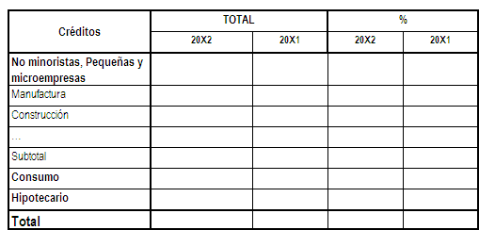

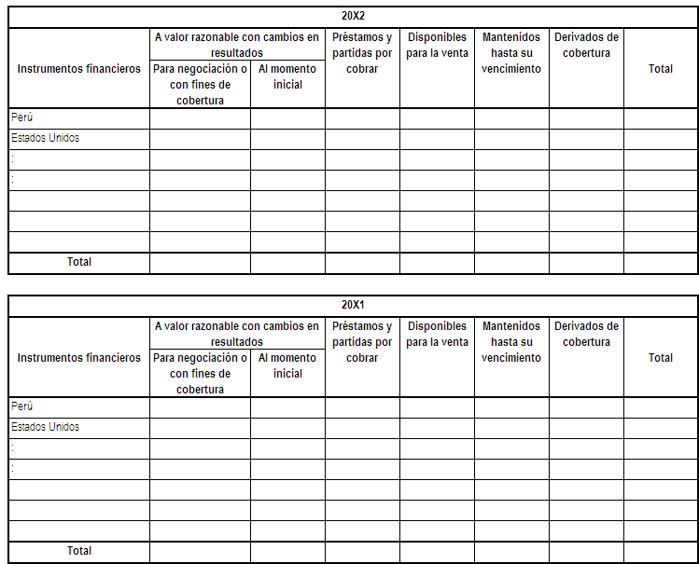

Valor Razonable

Se debe revelar el valor razonable de los instrumentos financieros, independientemente, si para efectos contables se valoran a dicho valor.

Se presenta a continuación formato sugerido:

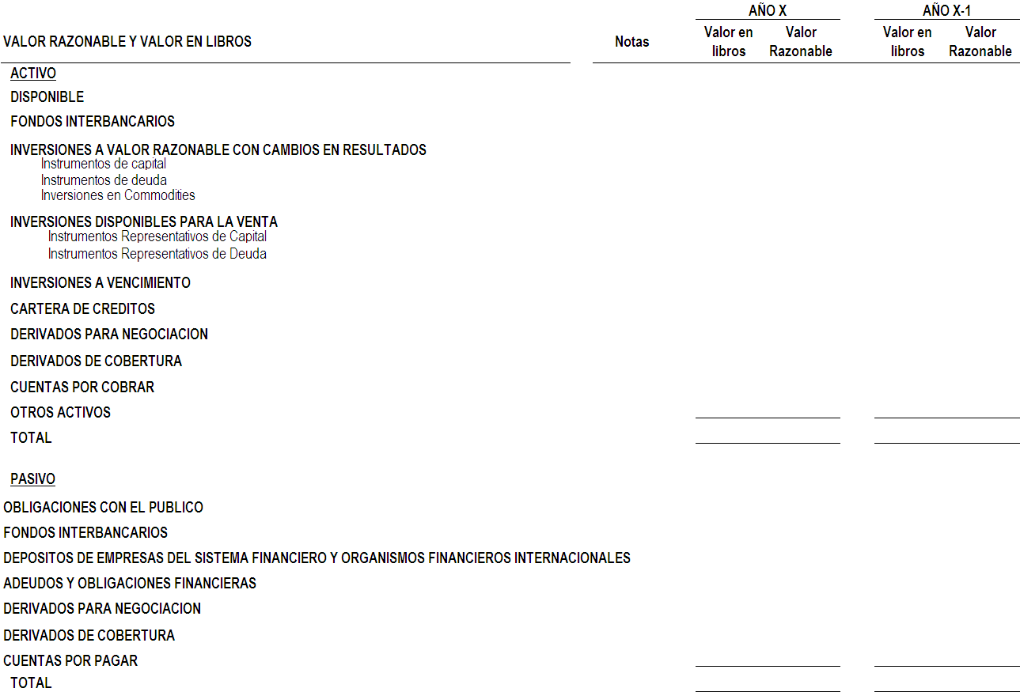

Determinación del valor razonable

Se señalará los criterios para la determinación del valor razonable, los cuales deben ser consistentes con las disposiciones establecidas en el acápite “Consideraciones del Valor Razonable” del numeral 2 “Instrumentos Financieros” del literal E “Normas Contables Generales” del Capítulo I del presente Manual.

Se propone el siguiente formato:
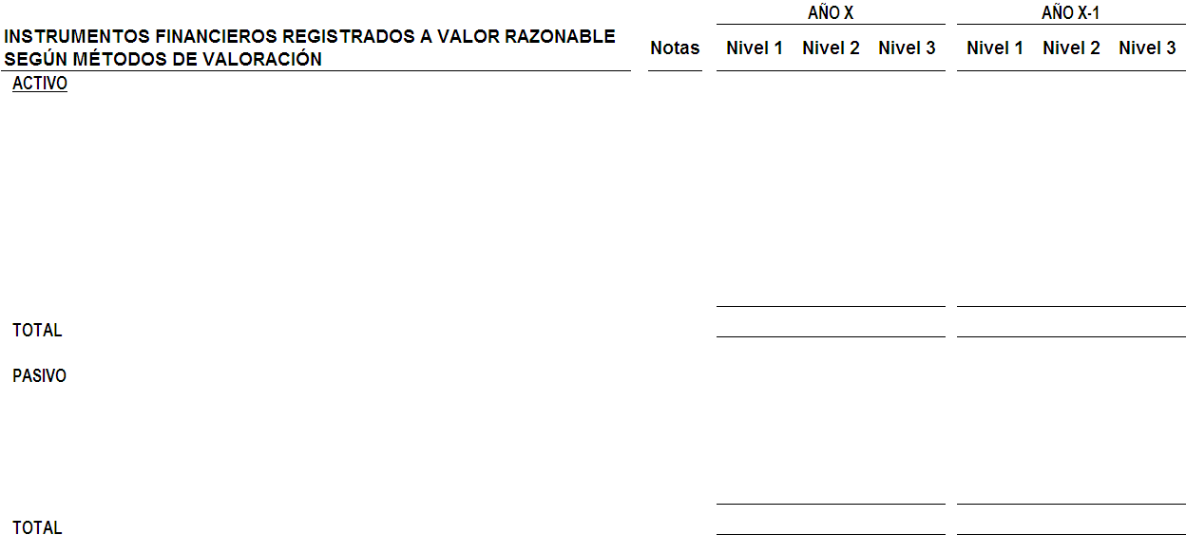

Nivel 1: Instrumentos cotizados en mercados activos, conforme con las disposiciones establecidas en el inciso a) y b).
Nivel 2: Instrumentos cotizados en mercados no activos, conforme con las disposiciones establecidas en el inciso c).
Nivel 3: Instrumentos no cotizados, conforme con el inciso d).

Metodologías y supuestos empleados para determinar el valor razonable
Se informará para cada clase de activos y pasivos financieros, las técnicas o modelos de valoración utilizados, incluyendo los supuestos significativos empleados para la determinación del valor razonable, si incluyen datos totalmente observables del mercado o son apoyados en datos observables, entre otros aspectos.

El nivel de detalle dependerá de la complejidad de las operaciones de cada empresa.

Se revelarán los activos, cuyo importe en libros es similar al valor razonable, explicando dicha conclusión.

En los activos disponibles para la venta, se deberá revelar el importe de cualquier ganancia o pérdida reconocida en otro resultado integral durante el ejercicio, y el importe reclasificado del patrimonio a resultados del ejercicio.

Instrumentos financieros complejos con derivados implícitos
Se revelarán las características de la emisión de instrumentos financieros complejos que incorporen derivados implícitos, cuyos valores son interdependientes, tales como la emisión de un bono convertible con opción de compra a favor de la empresa emisora. Asimismo, se discriminará la parte pasiva del patrimonio.

Operaciones de coberturas

Se revelará en forma desagregada los instrumentos financieros derivados que se han contratado con propósitos de cobertura o no.
Se desglosará asimismo los tipos de cobertura:

Valor razonable

Flujos de efectivo

Inversión neta en el extranjero

Por cada uno de los tipos de cobertura señalados anteriormente, se revelará:

Una descripción de cada tipo de cobertura.

Una descripción de la partida cubierta y de los instrumentos financieros designados como instrumentos de cobertura, así como de sus valores razonables a la fecha del estado de situación financiera.

La naturaleza de los riesgos que han sido cubiertos.

Tratándose de las coberturas de flujos de efectivo, se revelará adicionalmente:

Los ejercicios en los cuales se espera que ocurran éstos y los ejercicios en los que se espera que se reconozcan en el resultado del ejercicio.

El importe reconocido en otro resultado integral en el ejercicio.

El importe que se haya reclasificado desde el patrimonio al resultado del ejercicio, mostrando el importe incluido en cada partida del estado de resultado.

El importe que, durante el ejercicio, se haya eliminado del patrimonio y se haya incluido en el costo inicial o en otro importe en libros de un activo no financiero adquirido o de un pasivo no financiero en el que se haya incurrido y que hayan sido tratados como transacciones previstas altamente probables cubiertas.

Una descripción de las transacciones previstas para las que se haya utilizado previamente la contabilidad de coberturas, pero cuya ocurrencia ya no se espere.

Se presentará por desagregado:

En las coberturas de valor razonable: las pérdidas y ganancias del instrumento de cobertura y de la partida cubierta atribuible al riesgo cubierto.

En las coberturas de flujos de efectivo y de inversión neta en el extranjero: las ganancias o pérdidas de la parte ineficaz de los instrumentos de cobertura reconocidos en las partidas de ganancias y pérdidas del resultado del ejercicio.

Reclasificación
Se revelará el importe de las reclasificaciones entre las diversas categorías de instrumentos financieros, así como la justificación de dichas reclasificaciones y cambios de criterio de valoración.

Activos financieros cedidos en garantía

Se revelará:

El importe de los pasivos, y pasivos contingentes que estén garantizados.

La naturaleza y el valor en libros de los activos entregados en garantía de los pasivos señalados anteriormente.

Términos y condiciones relevantes relacionados con los activos entregados como garantía.

Pasivos subordinados

Se revelará el importe de la deuda, la moneda, tasa de interés, vencimiento, y si se trata de una deuda perpetua.

BIENES OTORGADOS EN GARANTÍA

La entidad revelará información sobre:
a) los bienes otorgados en garantía; y,
b) los bienes otorgados mediante fideicomisos en garantía, en calidad de fideicomitentes.

La presente revelación deberá será incluida adicionalmente en los estados financieros trimestrales.

Para efectos de lo señalado, la empresa deberá revelar por lo menos, la información que se muestra a continuación:

CARTERA DE CRÉDITOS OTORGADA EN GARANTÍA^{1/}
Contrato ^{2/} | Valor en libros de la cartera de créditos |  |  |  | Deuda que respalda ^{4/}  S/. (000)
Contrato ^{2/} | Capital  S/. (000) | Rendimientos Devengados de Créditos Vigentes  S/. (000) | Provisiones  S/. (000) | Total ^{3/}  S/. (000) | Deuda que respalda ^{4/}  S/. (000)
Contrato 1
Contrato 2
:
:
TOTAL
^{1/} Incluye los fideicomisos en garantía constituidos sobre cartera de créditos, en calidad de fideicomitente.
^{2/} Indicar por contrato.
^{3/} Corresponde a la suma del capital, rendimientos devengados de créditos vigentes, deducido las provisiones.
^{4/} Considerar solo el saldo de capital de la deuda que respalda.

OTROS BIENES OTORGADOS EN GARANTÍA^{1/}
BIENES ^{2/} | Valor en libros ^{3/}  S/. (000) | Deuda que respalda ^{4/}  S/. (000)
Contrato 1
Contrato 2
:
Total
^{1/} Considerar los bienes diferentes a cartera crediticia. Incluye los fideicomisos en garantía constituidos sobre bienes diferentes a cartera crediticia, en calidad de fideicomitentes.
^{2/} Discriminar en cada contrato, el tipo de bien (inversiones, bienes adjudicados, propiedad, planta y equipo, entre otros).
^{3/} Considerar el valor contable neto.
^{4/} Considerar solo el saldo de capital de la deuda que respalda.

PATRIMONIO

La entidad revelará información sobre:

Conciliación entre el número de instrumentos de capital en circulación al inicio y al final del periodo.

Instrumentos de capital cuya emisión esté reservada como consecuencia de la existencia de opciones o contratos de venta de instrumentos de capital, describiendo las condiciones.

Dividendos repartidos durante el ejercicio, y el importe de los dividendos propuestos o acordados antes de que los estados financieros sean formulados.

HECHOS POSTERIORES

Se deberá revelar información acerca de todo aquel suceso o evento que haya tenido o pueda tener influencia o efecto significativo en el desenvolvimiento de las operaciones o en los estados financieros, considerando la naturaleza del evento y las estimaciones del efecto.

INFORMACIÓN COMPLEMENTARIA

Las empresas deberán preparar información complementaria a los estados financieros básicos con referencia a los diferentes rubros y cuentas, en los formatos, plazos, periodicidad y de acuerdo al detalle que, mediante anexos y reportes haya establecido esta Superintendencia, y que forman parte del Capítulo V del presente Manual.

PUBLICACIÓN DE INFORMACIÓN FINANCIERA

Información a ser publicada

Las empresas deberán publicar, de manera conjunta, el Estado de Situación Financiera, el Estado del Resultado Integral, el Reporte Nº 4-D “Resumen de Requerimientos Patrimoniales”, así como los activos otorgados en garantía en respaldo de los financiamientos recibidos, correspondientes a períodos trimestrales en el Diario Oficial y en un diario de amplia circulación nacional. Las citadas publicaciones deben realizarse guardando las proporciones adecuadas y en la misma fecha. Para fines de la publicación del Reporte N° 4-D las empresas podrán omitir las secciones para las cuales no reportan información.

Para fines de publicación, el Estado de Situación Financiera (Forma A) y el Estado del Resultado Integral (Formas B-1 y B-2), deben contener solo los saldos totales; y, los correspondientes al cierre de ejercicio, además, deberán ser comparativos con los del año anterior.

A efectos de la publicación de los bienes otorgados en garantía en respaldo de los financiamientos recibidos, se deberá considerar el siguiente:

 | ACTIVOS OTORGADOS EN GARANTÍA DE FINANCIAMIENTOS RECIBIDOS ^{1/}
Concepto |  | Monto de los Activos  S/. (000) | Contraparte del financiamiento | Plazo del contrato | Deuda que respalda  S/. (000) ^{3/} | Legislación | Jurisdicción | Otros
1. Financiamientos recibidos con garantía de cartera de créditos^{2/}
2. Financiamientos recibidos con garantía de otros activos^{2/}
Total
^{1/} Incluye los activos de la empresa transferidos mediante fideicomisos en garantía.
^{2/} Indicar descripción por contrato.
^{3/} Considerar solo el saldo de capital de la deuda que respalda.

Plazo de publicación
La publicación de los Estados Financieros distintos a los anuales se efectuará dentro de los siete (7) días útiles de su presentación a esta Superintendencia y siempre que no hubiesen sido objetados por ésta.

Considerando que los estados financieros al 31 de diciembre de cada año (cuarto trimestre) son aprobados por la Junta General de Accionistas, la publicación de estos, así como la del Reporte Nº 4-D correspondiente a dicha fecha, se efectuará dentro de los siete (7) días útiles de realizada dicha Junta General.

Tratándose de las sucursales de bancos del exterior a las que se refieren los artículos 39° y 39-a° de la Ley General del Sistema Financiero y del Sistema de Seguros y Orgánica de la Superintendencia de Banca y Seguros, Ley N° 26702 y sus modificatorias, para efectos de los estados financieros anuales, éstos quedarán supeditados a la aprobación del órgano supremo de la sociedad que debe constar en acta y estar a disposición de esta Superintendencia cuando lo requiera.

Los estados financieros al 31 de diciembre de cada año deberán corresponder a los auditados conforme el Reglamento de Auditoría Externa.

Las empresas deberán remitir a la Superintendencia una copia de las publicaciones efectuadas, dentro de los diez (10) días útiles posteriores a la fecha en que se efectuaron dichas publicaciones.

Modificado por Resol. SBS N° 2451-2021 del 20.08.2021.
Numeral incorporado por Res SBS N° 1882-2014 del 26.03.2014.
Eliminado por Resol. SBS N° 0779-2021 del 16.03.2021
Párrafos modificados por Res SBS N° 1882-2014 del 26.03.2014. Posteriormente modificado por la Resol. SBS N° 01214-2023 del 04.04.2023.
Párrafo modificado por la Resol. SBS N° 01214-2023 del 04.04.2023.

